电子科技大学计算机科学与工程学院

**实 验 报 告**

**课程名称： 分布式系统**

**实验名称： 简易分布式缓存系统**

**学 号： 202422900119**

**姓 名： 王 继 鸿**

**电 子 科 技 大 学**

**实 验 报 告**

1. **课程名称**

分布式系统

1. **实验项目名称**

简易分布式缓存系统（Simple Distributed Cache System，SDCS）

**三、实验目的**

完成一个简易分布式缓存系统：

1. Cache数据以key-value形式存储在缓存系统节点内存中（不需要持久化）；

2. Cache数据以既定策略（round-robin或hash均可，不做限定）分布在不同节点（不考虑副本存储）；

3. 服务至少启动3个节点，不考虑节点动态变化（即运行中无新节点加入，也无故障节点退出）；

1. 所有节点均提供HTTP访问入口；
2. 客户端读写访问可从任意节点接入，每个请求只支持一个key存取；
3. 若数据所在目标存储服务器与接入服务器不同，则接入服务器需通过内部RPC向目标存储服务器发起相同操作请求，并将目标服务器结果返回客户端。

4. HTTP API约定

i. Content-type: application/json; charset=utf-8

ii. 写入/更新缓存：POST /。使用HTTP POST方法，请求发送至根路径，请求体为JSON格式的KV内容。

iii. 读取缓存 GET /{key}。使用HTTP GET方法，key直接拼接在根路径之后。为简化程序，对key格式不做要求（非URL安全字符需要进行urlencode）。正常：返回HTTP 200，body为JSON格式的KV结果；错误：返回HTTP 404，body为空。

iv. 删除缓存 DELETE /{key}。永远返回HTTP 200，body为删除的数量。

**四、实验内容**

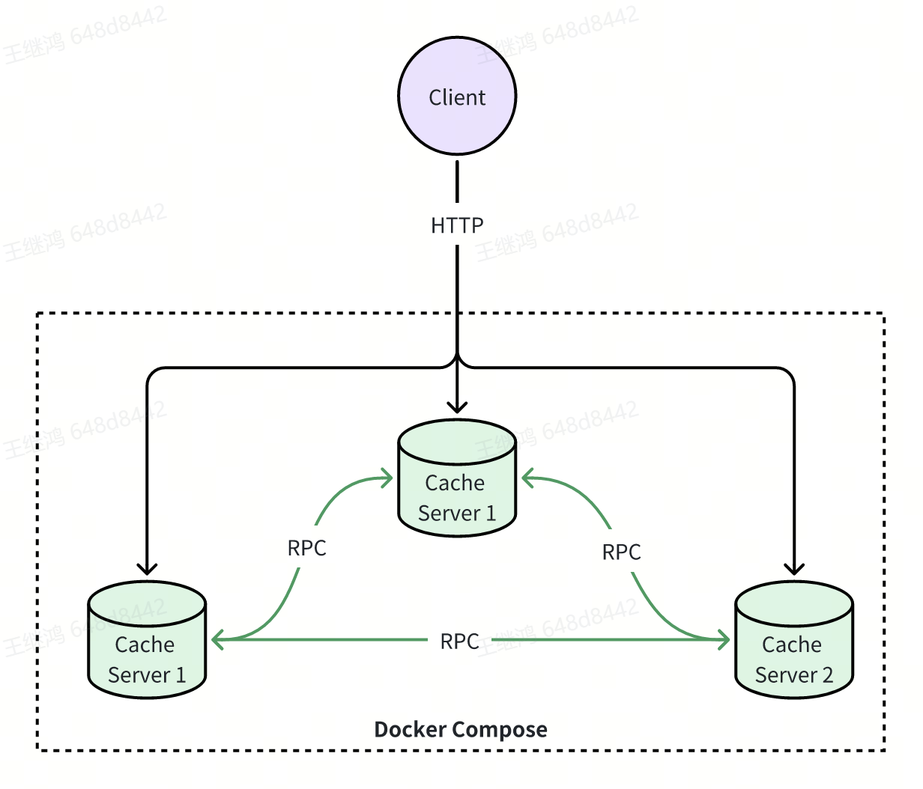

图1 系统整体架构图

SDCS系统的整体架构如图1所示。每个服务器在逻辑上包括三个部分：HTTP服务模块、数据存取模块和RPC通信模块。功能的实现采用Go语言实现，代码通过docker打包并基于Ubuntu 20.04镜像进行构建。

**五、实验步骤**

**5.1 HTTP服务模块**

该HTTP服务模块的主要功能是通过RESTful API对用户提供分布式缓存系统的键值存取操作接口。

1. 路由解析和请求分发：

handler函数作为HTTP请求的主入口，根据URL路径和请求方法将请求分发到合适的处理函数。如果路径是根路径 / 且请求方法是 POST，则调用 postHandler 处理POST请求。如果路径是 /{key}，则根据请求方法为 GET 或 DELETE 调用 getHandler 或 deleteHandler，以处理GET或DELETE请求。若无匹配的路由，返回404错误。

对应代码如下：

func handler(w http.ResponseWriter, r *http.Request) {

    // 根据请求路径拆分URL

    path := r.URL.Path

    // 根路径（处理 POST 请求）

    if r.Method == "POST" && path == "/" {

        postHandler(w, r)

        return

    }

    parts := strings.Split(strings.Trim(path, "/"), "/")

    // 处理 GET /{key} 和 DELETE /{key}

    if len(parts) == 1 {

        key := parts[0]

        switch r.Method {

        case "GET":

            getHandler(w, key)

        case "DELETE":

            deleteHandler(w, key)

        default:

            http.Error(w, "Method not allowed", http.StatusMethodNotAllowed)

        }

        return

    }

    // 如果没有匹配的路由，返回404

    http.Error(w, "Not found", http.StatusNotFound)

}

2. POST 请求处理 (postHandler):

接收请求体并将其解码为JSON格式，然后解析JSON对象的第一个键值作为唯一键 (unique_key)。通过 keyHashFunc 将该键哈希成目标节点ID (target_id)。如果当前节点是目标节点，则将数据存储在本地data字典中；否则，通过gRPC向目标节点发送存储请求 (PostKV)。最后，返回请求的JSON数据作为响应。

对应代码如下：

func postHandler(w http.ResponseWriter, r *http.Request) {

var temp map[string]interface{}

var unique_key string

// 读取请求体并将其存储为 json.RawMessage

var rawMessage json.RawMessage

err := json.NewDecoder(r.Body).Decode(&rawMessage)

if err != nil {

http.Error(w, err.Error(), http.StatusInternalServerError)

return

}

// 将 json.RawMessage 解码为一个 map

err = json.Unmarshal(rawMessage, &temp)

if err != nil {

http.Error(w, err.Error(), http.StatusInternalServerError)

return

}

// 获取第一个键

for key := range temp {

unique_key = key

break

}

target_id := keyHashFunc(unique_key)

fmt.Printf("POST target_id is %d\n", target_id)

if target_id == my_id {

data[unique_key] = rawMessage

} else {

// Contact the server and print out its response.

ctx, cancel := context.WithTimeout(context.Background(), time.Second)

defer cancel()

_, err := client[target_id].PostKV(ctx, &pb.PostRequest{Key: unique_key, Json: rawMessage})

if err != nil {

log.Fatalf("could not post kv: %v", err)

}

}

// fmt.Fprintf(w, "Received POST with key:%v; json: %+v\n", unique_key, string(rawMessage))

fmt.Fprintf(w, "%+v\n", string(rawMessage))

}

3. GET 请求处理 (getHandler):

使用请求的键 key 调用 keyHashFunc 计算目标节点ID。如果目标节点是当前节点，则直接从本地 data 字典获取对应的JSON数据。如果当前节点不是目标节点，则通过gRPC向目标节点发送获取请求 (GetKV)。成功找到数据后，返回JSON数据；如果未找到匹配数据，返回404错误。

对应代码如下：

func getHandler(w http.ResponseWriter, key string) {

target_id := keyHashFunc(key)

var json json.RawMessage

fmt.Printf("GET target_id is %d\n", target_id)

if target_id == my_id {

var exists bool

json, exists = data[key]

if !exists {

// 如果没有匹配的key，返回404

// http.Error(w, "Not found key", http.StatusNotFound)

http.Error(w, "not found", http.StatusNotFound)

return

}

} else {

// Contact the server and print out its response.

ctx, cancel := context.WithTimeout(context.Background(), time.Second)

defer cancel()

r, err := client[target_id].GetKV(ctx, &pb.GetRequest{Key: key})

if err != nil || !r.Success {

// http.Error(w, "Not found key", http.StatusNotFound)

http.Error(w, "not found", http.StatusNotFound)

return

}

json = r.GetJson()

}

// fmt.Fprintf(w, "Received GET return %+v\n", string(json))

fmt.Fprintf(w, "%+v\n", string(json))

}

4. DELETE 请求处理 (deleteHandler):

使用 key 计算目标节点ID。如果目标节点是当前节点，删除本地 data 字典中的数据并返回1表示成功；如果未找到键，返回0。如果目标节点不是当前节点，则通过gRPC向目标节点发送删除请求 (DeleteKV)。删除成功时返回1，失败返回0。

对应代码如下：

func deleteHandler(w http.ResponseWriter, key string) {

target_id := keyHashFunc(key)

fmt.Printf("DELETE target_id is %d\n", target_id)

if target_id == my_id {

_, exists := data[key]

if !exists {

fmt.Fprintf(w, "%d\n", 0)

return

}

delete(data, key)

} else {

// Contact the server and print out its response.

ctx, cancel := context.WithTimeout(context.Background(), time.Second)

defer cancel()

r, err := client[target_id].DeleteKV(ctx, &pb.DeleteRequest{Key: key})

if err != nil || !r.Success {

fmt.Fprintf(w, "%d\n", 0)

return

}

}

fmt.Fprintf(w, "%d\n", 1)

// fmt.Fprintf(w, "Received DELETE request for key: %v\n", key)

}

5. 服务器初始化与启动：

在 main 函数中，启动了gRPC服务和HTTP服务。首先启动gRPC服务（在单独的goroutine中），以监听端口 50051，用于接收和处理其他节点的分布式缓存请求。启动HTTP服务，监听端口 8080，用于接收客户端的POST、GET、和DELETE请求。

对应代码如下：

// Start HTTP service.

http.HandleFunc("/", handler)

fmt.Println("Starting server at :8080")

err := http.ListenAndServe(":8080", nil)

if err != nil {

fmt.Println("Error starting server:", err)

}

**5.2 RPC服务模块**

该RPC服务模块实现了一个分布式缓存系统的gRPC通信接口，允许节点间进行键值的存储、读取和删除操作。每个节点提供gRPC服务供其他节点调用，同时建立gRPC客户端连接以便在请求转发时与目标节点通信。

1. gRPC服务定义与实现：

定义了分布式缓存的gRPC服务接口 (kvrpc.proto)，包括 PostKV、GetKV 和 DeleteKV 三个方法，用于处理键值的存储、读取和删除操作。

在Go语言中实现了这些RPC方法：

PostKV：接收键和值，将其存储在本地 data 字典中并返回成功状态。

GetKV：根据键查找本地字典中的值，如果找到则返回成功状态和数据，若未找到则返回失败状态。

DeleteKV：删除指定键的值，若键存在则返回成功状态，否则返回失败。

对应代码如下：

func (s *server) PostKV(ctx context.Context, in *pb.PostRequest) (*pb.PostReply, error) {

key := in.GetKey()

json := in.GetJson()

data[key] = json

log.Printf("(%v) Post Received Key: %v Json: %v", rpc_port, key, string(json))

return &pb.PostReply{Success: true}, nil

}

func (s *server) GetKV(ctx context.Context, in *pb.GetRequest) (*pb.GetReply, error) {

key := in.GetKey()

log.Printf("(%v) Get Received Key: %v", rpc_port, key)

json, exists := data[key]

if !exists {

return &pb.GetReply{Success: false, Json: nil}, nil

}

return &pb.GetReply{Success: true, Json: json}, nil

}

func (s *server) DeleteKV(ctx context.Context, in *pb.DeleteRequest) (*pb.DeleteReply, error) {

key := in.GetKey()

log.Printf("(%v) Delete Received Key: %v", rpc_port, key)

_, exists := data[key]

if !exists {

return &pb.DeleteReply{Success: false}, nil

}

delete(data, key)

return &pb.DeleteReply{Success: true}, nil

}

2. gRPC服务初始化：

在 main 函数中，启动gRPC服务，用于处理来自其他节点的缓存请求。

在一个单独的goroutine中监听端口 50051，启动 gRPC 服务器，并注册 ServiceKV 服务，使其他节点能够通过gRPC调用分布式缓存操作。

go func(){

// Start KV RPC server.

lis, err := net.Listen("tcp", fmt.Sprintf(":%s", rpc_port))

if err != nil {

log.Fatalf("failed to listen: %v", err)

}

s := grpc.NewServer()

pb.RegisterServiceKVServer(s, &server{})

log.Printf("server listening at %v", lis.Addr())

if err := s.Serve(lis); err != nil {

log.Fatalf("failed to serve: %v", err)

}

}()

1. 客户端连接初始化：

程序启动后，逐个节点建立gRPC客户端连接，以便在非本地节点上执行请求。每个节点都会创建到其他节点的gRPC连接（除自身节点）。这里有个小Tips：在各个服务器开启RPC服务后，先睡眠1秒再进行RPC客户端的连接，避免出现RPC连接时发现对方服务尚未开启的情况。

// Sleep for 1s

time.Sleep(1000 * time.Millisecond)

// Start KV RPC client.

for i := 0; i <= 2; i++ {

if i == my_id {

client[i] = nil

continue

}

// Set up a connection to the server.

conn, err := grpc.Dial("cache_server_" + fmt.Sprintf("%d:", i) + rpc_port, grpc.WithTransportCredentials(insecure.NewCredentials()))

if err != nil {

log.Fatalf("did not connect: %v", err)

}

defer conn.Close()

client[i] = pb.NewServiceKVClient(conn)

}

**六、实验数据及结果分析**

1. 代码编写完成后，使用docker-compose up命令启动容器（若尚未构建容器，使用docker-compose up --build先构建后运行）。开启三个服务器之后终端输出如图所示：

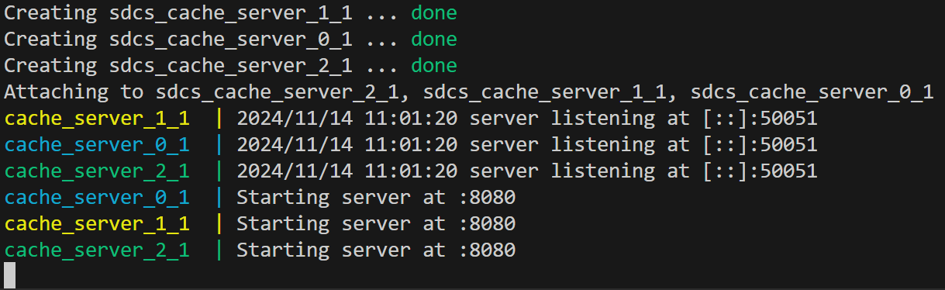

图2 docker-compose构建结果

1. 另起一个终端，使用curl工具先对SDCS系统进行简单的测试：

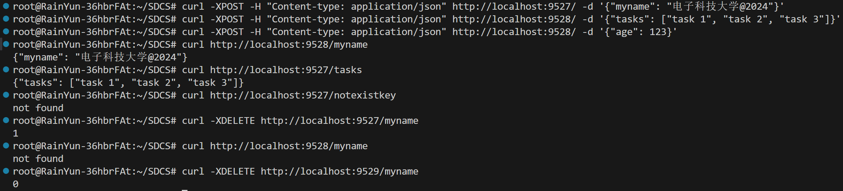

图3 使用curl工具自行输入测试结果

1. 最后使用sdcs-test.sh脚本对SDCS系统进行测试：

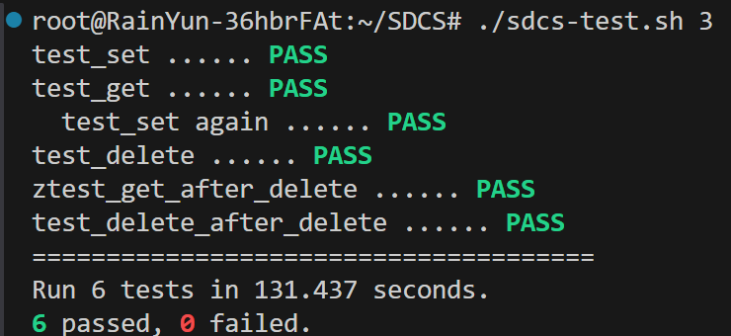

图4 SDCS测试脚本运行结果

**七、实验结论**

通过本次实验，我们成功地实现了一个简易的分布式缓存系统（Simple Distributed Cache System，SDCS）。该系统包含多个节点，每个节点提供了HTTP和gRPC接口，支持分布式缓存数据的存取操作。实验的核心目标已基本完成，具体结论如下：

1. 分布式缓存系统的实现：每个节点能够独立存储数据，并通过gRPC与其他节点进行通信，支持数据的远程存储、读取和删除操作。这验证了分布式系统中节点之间的互操作性。
2. 数据分布与访问：通过哈希函数（或其他策略，如轮询等），系统能将缓存数据分布到多个节点上。每个节点都提供了HTTP API，客户端可以通过任意节点进行缓存数据的存取操作，若目标节点不在本地，接入节点能够通过gRPC向目标节点发起请求，确保请求的正确处理。
3. 系统稳定性与可扩展性：实验在容器化环境中通过 Docker 和 Docker Compose 实现了多节点部署，并成功进行了基础测试。每个节点都能正常启动、运行，并且相互之间能够顺利进行通信。实验表明，该系统可以支持基本的负载分配和请求处理，具备一定的稳定性和扩展性。
4. 容器化与自动化部署：利用 Docker 和 Docker Compose，成功将该分布式缓存系统容器化，简化了部署和管理流程。通过 docker-compose 工具，可以轻松启动多个节点，快速进行测试和扩展。

**八、总结及心得体会**

在本次实验中，我深刻体会到了分布式系统的设计与实现过程中的复杂性，特别是在数据一致性、节点通信和故障恢复等方面。通过此次实验，我不仅加深了对分布式缓存系统的理解，还学习到了如何使用现代开发工具（如Go语言、gRPC、Docker）进行分布式系统的开发和部署。